Pressemitteilung

Stars fahren im ELARIS BEO zum RADIO REGENBOGEN Award
- Preisträger:innen wie Dunja Hayali, Hannes Jaenicke und Michael Schulte werden in der neuesten ELARIS-Flotte umweltfreundlich chauffiert
- 30 Fahrzeuge des ELARIS Beo gewährleisten den VIP-Transport zum Roten Teppich
- ELARIS aus Bad Dürkheim setzt mit den neuesten Modellen Dyo, Lenn, Beo und Jaco neue Maßstäbe in Sachen Elektromobilität und Innovation

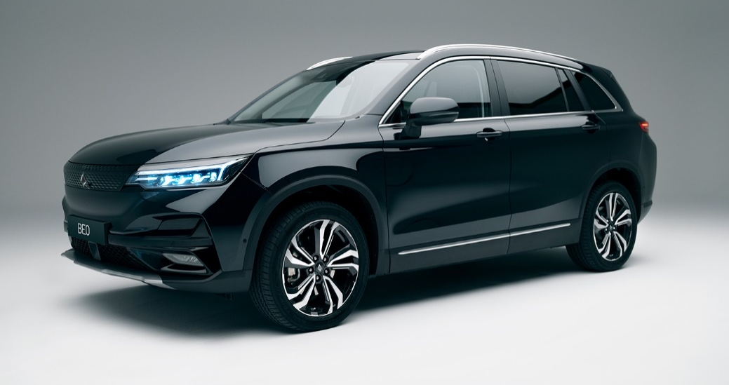
Der 24. RADIO REGENBOGEN Award wird nicht nur durch sein Star-Aufgebot glänzen, sondern auch durch ein Bekenntnis zu Nachhaltigkeit und Technologie, verkörpert in der Partnerschaft mit ELARIS, einem der führenden Innovatoren im Bereich der Elektromobilität. Wenn die Größen aus Musik, Fernsehen und Film wie Dunja Hayali, Hannes Jaenicke, Torsten Sträter und Michael Schulte am 19. April zur glamourösen Gala in der Europa-Park Arena ankommen, erfolgt ihr Transport vom Europa-Park-Hotel Bell Rock zum Roten Teppich emissionsfrei und stilvoll in den fortschrittlichen Elektrofahrzeugen von ELARIS.
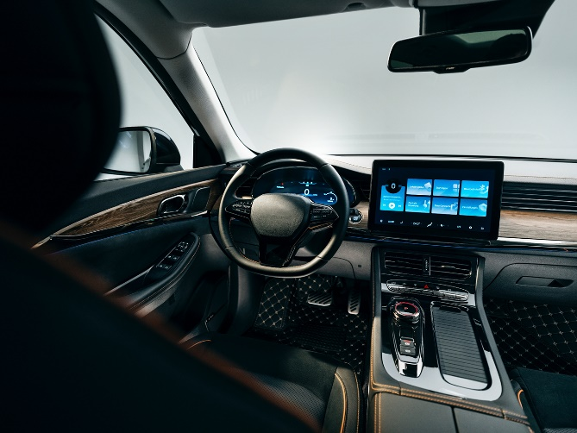
Mit seinem Engagement für den RADIO REGENBOGEN Award unterstreicht ELARIS die Bedeutung von umweltfreundlicher Mobilität und Innovation. Unter der Leitung von Lars Stevenson bietet der Hersteller aus Bad Dürkheim eine Flotte von sechs umweltfreundlichen Fahrzeug-Modellen an. Diese reicht vom flinken Stadtflitzer Dyo, den E-Transportern Caro sowie Caro S, über den familienfreundlichen Lenn bis hin zum luxuriösen SUV Beo und der sportlichen Limousine Jaco. Alle Fahrzeuge sind mit der neuesten Software, inklusive Android Auto und Apple CarPlay, sowie einer effizienten LFP-Batterie ausgestattet und verkörpern ELARIS‘ Vision einer nachhaltigen, technologisch fortschrittlichen und kundenorientierten Mobilität.
Die Zusammenarbeit zwischen ELARIS und dem RADIO REGENBOGEN Award unterstreicht beider Engagement für Nachhaltigkeit, während sie gleichzeitig eine Brücke zwischen hochwertiger Elektromobilität und dem Glamour der Entertainment-Welt schlagen. Mit der Unterstützung prominenter Laudatoren wie Sila Sahin, Annette Frier und Mareile Höppner wird der RADIO REGENBOGEN Award nicht nur ein Highlight für die Preisträger:innen, sondern auch ein Meilenstein in der Förderung von Elektromobilität.
ELARIS stärkt darüber hinaus seine Kundenbindung durch strategische Partnerschaften und Innovationen in der Fahrzeugtechnologie, wie kontinuierliche Softwareupdates, einzigartige Lichteffekte und verbesserte Konnektivität, was die Marke als einen Pionier auf dem Weg in eine grünere Zukunft positioniert.
Die von der charismatischen Comedian Mirja Boes moderierte Verleihung des RADIO REGENBOGEN Award 2024 verspricht nicht nur eine Feier der Extraklasse für herausragende Leistungen in Radio, Fernsehen und Film, sondern setzt auch ein starkes Zeichen für Umweltschutz und technologische Zukunftsfähigkeit. ELARIS ist zu Recht stolz darauf, an dieser Schnittstelle von Nachhaltigkeit, Innovation und Glamour eine führende Rolle zu spielen.
Der 24. RADIO REGENBOGEN Award wird am 19. April 2024 in der Europa-Park Arena verliehen. Preisträger:innen sind Hannes Jaenicke, Dunja Hayali, David Garrett, James Arthur, Alvaro Soler, Torsten Sträter, Michael Schulte, Fury in the Slaughterhouse, twocolors, ÁSDÍS und LOI. Laudator:innen sind Birgit Schrowange, Annette Frier, Mareile Höppner, Judith Rakers, Mandy Capristo, Max von der Groeben, Sila Sahin, Johanna Klum, Ludwig Trepte und Prof. Dr. Matthias Reinschmidt. Mirja Boes moderiert. Die Veranstaltung ist ausverkauft.
[24308072]
Bildunterschriften: 1) Der ELARIS BEO, in dem die Stars zum RADIO REGENBOGEN Award gefahren werden.
2) Innenraum des ELARIS BEO. | Fotos: 1) olewestermann.com, 2) ELARIS

Fotos der Preisträger und Laudatoren zum Download: tmdl.de/rra2024-fotos.zip

Kontakt für Rückfragen:
tower media GmbH, Stephan Bauer, Tel.: 06202 2797-170, E-Mail: rr-presse22@tower-media.de

RADIO REGENBOGEN ist das reichweitenstärkste private Hörfunkprogramm in Baden-Württemberg. Das Programmangebot ist inhaltlich auf Baden, Württemberg und die benachbarte Pfalz ausgerichtet. Gute Unterhaltung, ein abwechslungsreicher Musikmix und die anerkannte Informationskompetenz mit aktuellen Nachrichten und Berichten zeichnet das Hörfunkangebot aus. RADIO REGENBOGEN erreicht 1,326 Millionen Hörer pro Tag (ma 2024 Audio I) und generiert 2,128 Millionen Online Audio Sessions pro Monat (ma 2024 IP Audio I | Q4 2023 | In- u. Ausland). Produziert und verantwortet wird das Programm von der Audiotainment Südwest.

Veröffentlichung honorarfrei. – Bitte senden Sie ein Beleg-Exemplar an tower media GmbH, Ketscher Landstraße 2, 68723 Schwetzingen, ma21@tower-media.de.

